Hoogstraten in de middeleeuwen en de nieuwe tijd

Sla dit document eerst in je persoonlijke map op en begin er dan in te werken !

NAAM:

KLAS:

1. Chronologisch bakenen we twee perioden af. De middeleeuwen zijn onderverdeeld in de eerste middeleeuwen en de tweede middeleeuwen.

►Duid aan van wanneer de eerste middeleeuwen liepen:
250 tot 750
500 tot 1000
800 tot 1300

► Duid aan van wanneer de tweede middeleeuwen liepen:
800 tot 1300
1000 tot 1300
1000 tot 1450

►Duid aan van wanneer de nieuwe tijd liep:
1000 tot 1450
1450 tot 1750
1550 tot 1850

2 .De tweede middeleeuwen

2.a. Bronnenonderzoek: Wandschildering

Op de muurschildering worden de voorrechten van de Vrijheid bekrachtigd door de heer van Hoogstraten. De poorters van de Vrijheid van Hoogstraten hadden bestuurlijke en rechterlijke macht en richtten het ambacht van de wolwevers op. Alles wat in het Land van Hoogstraten werd geproduceerd, moest verkocht worden op de markt in Hoogstraten. De Vrijheid was een afgebakend gebied dat veel groter was dan de Vrijheid die wij vandaag kennen.

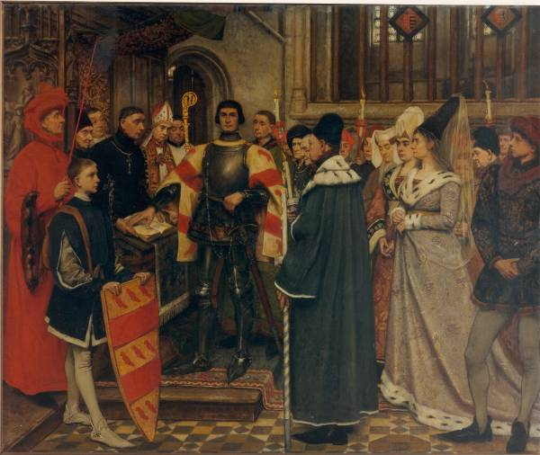
Wandschildering gemaakt in 1907 door Karel Boom in het stadhuis van Hoogstraten. Het stelt Jan IV van Kuyc, de heer van Hoogstraten, voor die in 1391 de voorrechten van de Vrijheid bekrachtigt.

► Wat voor bron is deze wandschildering?
Geschreven
Iconografisch
Archeologisch

► Is dit een primaire of secundaire bron?
Primair
Secundair

► Over welke periode geeft deze bron info?
middeleeuwen
nieuwe tijd

►Omschrijf kort over welk specifiek onderwerp de bron informatie geeft.

►Over welke domeinen van de samenleving geeft de bron informatie?
Economisch
Politiek
Sociaal
Cultureel

►Vanaf het begin van de 14 de eeuw bestuurde het geslacht van Kuyc Hoogstraten, of beter het land van Hoogstraten. Meer, Meerle, Minderhout, Wortel en Rijkevorsel behoorden tot het land van Hoogstraten. Welke overeenkomsten zie je voor wat betreft de grootte van het grondgebied met de huidige fusiegemeente?

2.a. Bronnenonderzoek: Teksten

Tekst over herbergen in de middeleeuwen

In de middeleeuwen was Hoogstraten een levendig stadje waar handelaars konden eten, drinken en overnachten in de herbergen. Hoogstraten lag toen namelijk op een knooppunt van handelswegen en was een gegeerde stopplaats. De Vrijheid stond vol herbergen, de straat was verhard met kasseien en er waren jaar- en weekmarkten. Ook 'Mariken van Nieumeghen', hoofdfiguur in een beroemd middeleeuws Mirakelspel, verbruikte haar middagmaal in Hoogstraten.

"Dat refereynken, dat ghi ghisteren maectet,
Doen wi ons noenmaal deden te Hoochstraten"

►Waar in de tekst staat er dat ze op de middag in Hoogstraten aten? Letterlijk?

Tekst over vlees, gewoonterecht uit de tweede middeleeuwen:

- En zal egheen vleeschhouder beesten af mogen doen oft slaen omme te vercoopen ten zy datse de keurmeesters oft twee gebuerlieden bynnen twee uren te voren gesondelick sien eten, op V s.
Vertaling: Er zal geen enkele vleeskweeker beesten mogen doden of slachten om te verkopen tenzij de keurmeesters of twee buren ze twee uren ervoor nog gezond zagen eten. De boete hiervoor bedraagt V stuivers.

- Elck vleeschouwer zal zyn vleesch vercoopen binnen den vleeshuyse op zynen stal of banck, daer hij gecavelt is, en nyet bynnen zynen huyse, wie anders dade, verbeurden telcken II s.
Vertaling: Elke vleeskweker moet zijn vlees verkopen in het vleeshuis op zijn bank of plaats die aangeduid werd en niet in zijn eigen huis. Indien hij deze regel overtreedt betaalt hij een boete van II stuivers.

►Wat voor bron is dit?
Geschreven
Iconografisch
Archeologisch

► Is dit een primaire of secundaire bron?
Primair
Secundair

►Over welke periode geeft deze bron info?
middeleeuwen
nieuwe tijd

► Over welke domeinen van de samenleving geeft de bron informatie?
Economisch
Politiek
Sociaal
Cultureel

► Hoe bepaalde men in de middeleeuwen dat het vlees vers was en op de markt mocht verkocht worden?

► Het vlees mocht alleen verkocht worden in de kelder van het stadhuis, het "vleeshuis". Waar staat dit geschreven in de oude tekst? Welke functie heeft dit vleeshuis vandaag?

► Wat is de taak van een keurmeester? Bestaat dit nog vandaag?

►Wat gebeurde er bij een overtreding?

2.De nieuwe tijd

3.a Bronnenonderzoek : schilderij uit 1564

► Dit schilderij hangt in het stadhuis van Hoogstraten. De Vrijheid was een brede straat waarop men ook markten hield. De poorters woonden in stenen huizen op de Vrijheid. Welke twee belangrijke gebouwen herkennen we hier duidelijk?

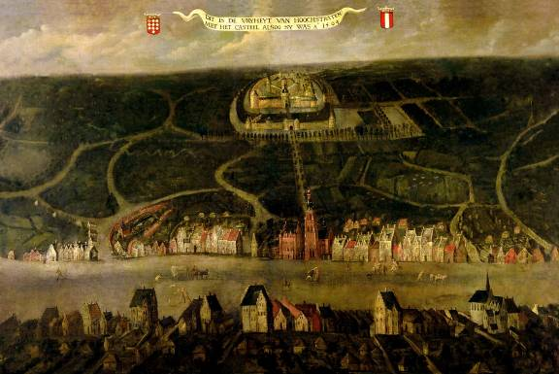

► Welke gebouwen zijn dit?

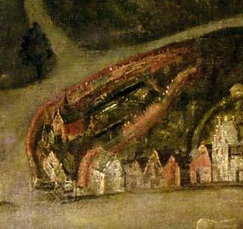
Detail van het schilderij van 1564
► Wat staat er op het vaandel?

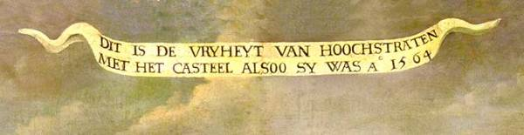
Detail van het schilderij van 1564

►Welke gebouwen en straat herkennen we hier? En wat is de functie van het gebouw vandaag?

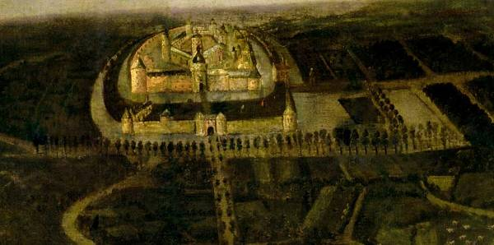
Detail van het schilderij van 1564

► Wat voor bron is dit?
Economisch
Geschreven
Iconografisch
Archeologisch

► Is dit een primaire of secundaire bron?
Primair
Secundair

► Over welke periode geeft deze bron info?
middeleeuwen
nieuwe tijd

► Over welke domeinen van de samenleving geeft de bron informatie?
Economisch
Politiek
Sociaal
Cultureel

3.b. Bronnenonderzoek : schilderij uit de 1e helft van de 16de eeuw

►Op het schilderij zien we van links naar rechts: Jan van Luxemburg, de eerste man van Elisabeth van Culemborg, die in het midden staat, en rechts van haar Antoon de Lalaing, haar tweede man. Antoon de Lalaing draagt rond zijn hals de ketting van het gulden vlies. Zijn wapenschild rechts op het schilderij is het wapenschild van Hoogstraten. We zien rond zijn hals en rond het wapenschild telkens dezelfde ketting.

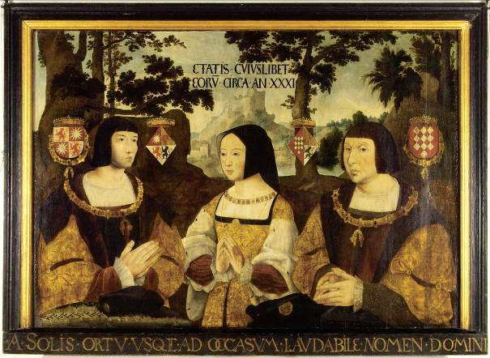

►Welke kleuren zie je in het wapenschild? Ken je voorbeelden uit Hoogstraten waar je deze kleuren aantreft als teken van onze stad?

﷡
►Zoek op de website: www.erfgoedbankhoogstraten.be en geef nog drie verschillende voorwerpen met dit wapenschild.

►Zoek in de beeldbank van dezelfde website een gebouw waar je dit wapenschild op aantreft. Noteer hier het nummer van de foto en een korte beschrijving.

►Zoek op dezelfde website het praalgraf van Elisabeth van Culemborg en van Antoon de Lalaing. Waar zijn zij begraven?

► In welk materiaal is hun praalgraf?
Marmer
Albast
Zandsteen
Baksteen

3.c. Bronnenonderzoek : gravure uit de 17de eeuw met het kasteel van Hoogstraten

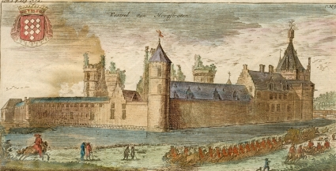

► Wat voor bron is dit?
Geschreven
Iconografisch
Archeologisch

► Is dit een primaire of secundaire bron?
Primair
Secundair

► Over welke periode geeft deze bron info?
middeleeuwen
nieuwe tijd

► Over welke domeinen van de samenleving geeft de bron informatie?
Politiek
Economisch
Sociaal
Cultureel

► Omschrijf kort over welk specifiek onderwerp de bron informatie geeft.

► Welke elementen vind je terug in het kasteel dat wij vandaag kennen? Raadpleeg hiervoor de beeldbank van Hoogstraten www.erfgoedbankhoogstraten.be. Noteer hieronder minstens drie overeenkomsten.

3.d. Bronnenonderzoek:Hoogstraten op de Ferrariskaart uit de 18de eeuw

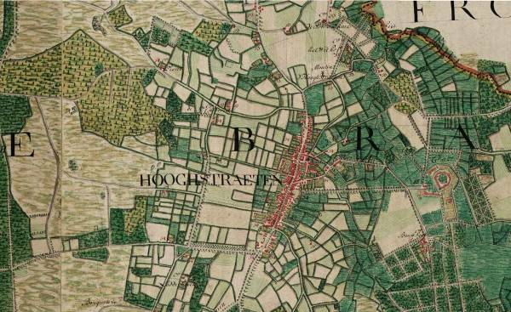
Detail van de kaart van Ferraris

► In een oogopslag zie je al meteen een groot verschil met de situatie van vandaag. Wat is volgens jou het grootste verschil.

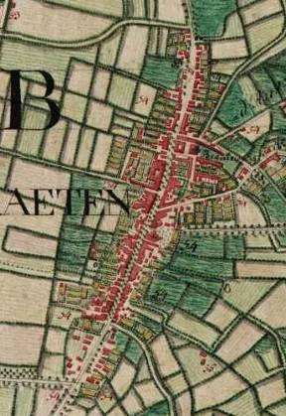
Detail van de kaart van Ferraris

► Welke straat is hierboven duidelijk zichtbaar?

► Welk gebouw rechts herken je hier? Welke straat is duidelijk herkenbaar en verbindt de Vrijheid met dit gebouw?

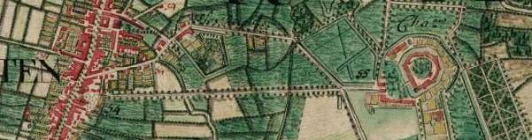
Detail van de kaart van Ferraris

► Wat voor bron is dit?
Geschreven
Iconografisch
Archeologisch

► Is dit een primaire of secundaire bron?
Primair
Secundair

► Over welke periode geeft deze bron info?
middeleeuwen
nieuwe tijd

► Over welke domeinen van de samenleving geeft de bron informatie?
Economisch
Politiek
Sociaal
Cultureel

► Omschrijf kort over welk specifiek onderwerp de bron informatie geeft.

